МУНИЦИПАЛЬНОЕ ОБРАЗОВАНИЕ «ГОРОД БЕРЕЗНИКИ»

ПЕРМСКОГО КРАЯ

АДМИНИСТРАЦИЯ ГОРОДА БЕРЕЗНИКИ

ПОСТАНОВЛЕНИЕ

……………. №…………….

Об утверждении Стандартных требований к вывескам и другим информационным конструкциям на территории муниципального образования «Город Березники»
Пермского края

В соответствии с Гражданским кодексом Российской Федерации, Правилами благоустройства территории муниципального образования «Город Березники» Пермского края, утвержденными решением Березниковской городской Думы от 26.09.2018 № 440, Концепцией колористического решения улиц и фасадов муниципального образования «Город Березники» Пермского края в части города Березники, утвержденной постановлением администрации города от 08.04.2022 № 01-02-596,
администрация города Березники ПОСТАНОВЛЯЕТ:
1.Утвердить прилагаемые Стандартные требования к вывескам и другим информационным конструкциям на территории муниципального образования «Город Березники» Пермского края (далее – Стандартные требования).
2.Установить, что размещение вывесок и других информационных конструкций на объектах культурного наследия и особо охраняемых природных территориях осуществляется с учетом действующего законодательства Российской Федерации об объектах культурного наследия, особо охраняемых природных территориях.
3.Признать утратившим силу постановление администрации города Березники от 14.07.2020 № 01-02-823 «Об утверждении Стандартных требований к вывескам и другим информационным конструкциям на территории муниципального образования «Город Березники».
4.Официально опубликовать настоящее постановление в официальном печатном издании – газете «Два берега Камы» и разместить его полный текст, состоящий из настоящего постановления и Стандартных требований, указанных в пункте 1 настоящего постановления, на Официальном портале правовой информации города Березники в информационно – телекоммуникационной сети «Интернет».
5.Настоящее постановление вступает в силу со дня, следующего за днем его официального опубликования в официальном печатном издании.

Глава города Березники глава администрации
города Березники К.П. Светлаков

УТВЕРЖДЕНЫ
постановлением
администрации города
от__________________

СТАНДАРТНЫЕ ТРЕБОВАНИЯ
к вывескам и другим информационным конструкциям
на территории муниципального образования «Город Березники» Пермского края

I. Термины и определения

1.1.Настоящие Стандартные требования к вывескам и другим информационным конструкциям на территории муниципального образования «Город Березники» Пермского края (далее – Стандартные требования) разработаны в целях унификации вывесок и других информационных конструкций на территории муниципального образования «Город Березники» Пермского края.
1.2.Основные понятия, используемые в Стандартных требованиях:
1.2.1.бегущая строка — электронное устройство, информационное поле которого выполнено из светодиодов и отображает графическую (текстовую) информацию как в статичном, так и динамическом (бегущем) режиме;
1.2.2.входная группа - набор конструкций, которые образуют единую законченную композицию для создания оформленного в едином стилистическом решении дверного проема здания;
1.2.3.единая горизонтальная ось - условная прямая линия, относительно которой располагаются вывески. Определяется как половина расстояния между верхним и нижним архитектурными элементами (окна, наличники, карниз, фриз и др.), выделяющимся (западающим, выступающим) из плоскости стены в границах первого и второго этажей;
1.2.4.дополнительная горизонтальная ось – условно прямая линия (параллельна единой горизонтальной оси) относительно которой располагается вывеска. Допустимо применение, если отсутствует возможность выдержать единую горизонтальную ось для размещения вывесок;

1.2.5.исторические здания — здания (за исключением индивидуальных жилых домов), построенные до 1960 года, по которым не проведена историко-культурная экспертиза и не принято решение о включении в тот или иной реестр (единый государственный реестр объектов культурного наследия (памятников истории и культуры) народов Российской Федерации) либо об отсутствии оснований для отнесения указанного здания к объектам культурного наследия;
1.2.6.средство размещения информации - информационная конструкция, размещаемая на фасаде здания, строения, сооружения, исполняющая функцию информирования неопределенного круга лиц. К средствам размещения информации, в частности, относятся вывески, указатели с наименованиями улиц и номерами домов (зданий), номерами квартир, информационные щиты, стенды, газетные стенды, доски объявлений;
1.2.7.информационная табличка - прямоугольная конструкция с краткой информацией о хозяйствующем субъекте либо с информацией о нескольких хозяйствующих субъектах и указанием места их размещения, режима работы, расположенная на фасаде рядом с входом в помещение (объект капитального и некапитального строительства), не являющаяся вывеской, но обязательна к размещению в силу действующего законодательства Российской Федерации;
1.2.8.консольная конструкция (панель-кронштейн) - информационная конструкция, располагаемая перпендикулярно к поверхности фасадов зданий и (или) их конструктивных элементов; устанавливаемая горизонтально или вертикально;
1.2.9.крышная конструкция - крупногабаритная информационная конструкция, размещаемая на крыше отдельно стоящего здания (культурно-зрелищные, торговые и офисные здания);
1.2.10.подложка – жесткая основа для крепления световых объемных букв, знаков или художественных элементов информационной конструкции;
1.2.11.светопрозрачная конструкция – ограждающая конструкция фасада (витрины, оконные и дверные проемы);
1.2.12.фриз – декоративный плоский элемент здания в виде горизонтальной полосы или ленты, увенчивающей или обрамляющей часть здания, подходящий для размещения вывесок, располагаемый, над окнами первых этажей либо в верхней части фасада малоэтажного здания, а также на козырьке входной группы;
1.2.13.цвета нейтральные — цвета ахроматической гаммы (белый, серый, черный), а также натуральные цвета материалов (камня, стекла, дерева и металла: металлический серый, серебро, золото, латунь, бронза);
1.2.14.цвета яркие — цвета, не являющиеся нейтральными, используемые только в качестве цветовых акцентов;
1.2.15.градиент - гармоничные переходы разных оттенков одного цвета, могут разбавляться белым («моно» - один).
1.2.16.понятия «вывеска (световая вывеска)», «витрина» используются в тех же значениях, которые определены Правилами благоустройства территории муниципального образования «Город Березники» Пермского края, утвержденными решением Березниковской городской Думы.

II. Виды вывесок и других информационных конструкций и места их размещения

2.1.Виды вывесок и других информационных конструкций определены графическими изображениями 1-5 приложения к настоящим Стандартным требованиям, за исключением требований пункта 4.2 раздела IV настоящих Стандартных требований.
2.2.Вывески:
2.2.1.световые объемные буквы и знаки без подложки - конструкция, состоящая из ряда отдельных символов и/или логотипа, закрепленная прямо на фасаде;
2.2.2.световые объемные буквы и знаки с подложкой - конструкция, состоящая из декоративной панели, на которой размещен ряд символов и/или логотипа, закрепленная на плоскости фасада и закрывающая его часть;
2.2.3.световой короб - объемная конструкция, оборудованная внутренней подсветкой, лицевая панель которой выполнена из светорассеивающего материала.
2.3.Консольные конструкции (панель-кронштейн):
2.3.1.простой формы;
2.3.2.сложной формы.
2.4.Информационные таблички:
2.4.1.для одного хозяйствующего субъекта;
2.4.2.для нескольких хозяйствующих субъектов.
2.5.Крышная конструкция.
2.6.Также к разрешенным вывескам относятся уникальные исторические информационные конструкции, размещенные на исторических зданиях при их постройке.
2.7.Места размещения вывесок и других информационных конструкций определяются в соответствии с графическими изображениями 6-12 приложения к настоящим Стандартным требованиям.

III. Общие требования к вывескам и другим информационным конструкциям

3.1.Вывески и другие информационные конструкции должны быть безопасны, спроектированы, изготовлены, смонтированы и установлены в соответствии со строительными нормами и правилами, а также с действующими нормативными правовыми актами Российской Федерации, Пермского края и органов местного самоуправления муниципального образования «Город Березники» Пермского края.
3.2.Установка и эксплуатация вывесок и других информационных конструкций не должна нарушать прочностные характеристики несущих элементов здания, строения, сооружения, к которым они присоединяются, затруднять или делать невозможным функционирование объектов инженерной инфраструктуры.
3.3.Организации, управляющие жилищным фондом и обслуживающие его, юридические лица, индивидуальные предприниматели и физические лица, являющиеся собственниками или арендаторами зданий и помещений, обязаны содержать в чистоте и исправном состоянии вывески и другие информационные конструкции.
3.4.При проведении работ по монтажу и демонтажу вывесок и информационных конструкций необходимо предпринимать все возможные меры для обеспечения безопасности людей и дорожного движения, а также сохранности зданий, строений, сооружений, имущества третьих лиц.

IV. Дополнительные требования к вывескам и другим информационным конструкциям, размещаемым на территории города Березники

4.1.Все общественные пространства города Березники условно разделены на зоны в зависимости от расположения на них исторических зданий, объектов культурного наследия, объектов культового назначения, а также интенсивности пешеходных и транспортных потоков.
4.2.Вид вывески и других информационных конструкций, место и требования к их размещению в зависимости от зон размещения определяются в соответствии с графическими изображениями 13, 14 -приложения к настоящим Стандартным требованиям.
4.3.Дополнительные требования к размещению вывесок в зависимости от зон:
4.3.1.Зона А (историческая застройка). Фронт застройки четной и нечетной сторон:
улица Пятилетки (от дома № 19 по ул. Пятилетки до дома № 39 по ул. Пятилетки; от дома № 42 по пр-ту Ленина до дома № 52 по ул. Пятилетки);
улица К.Маркса (от дома № 25 по ул. Челюскинцев до дома № 44 по ул. Пятилетки; от дома № 47 по ул. К.Маркса до дома № 50 по пр-ту Советский);
проспект Ленина (от дома № 33 по пр-ту Ленина до дома № 47 по пр-ту Ленина; от дома № 51 по пр-ту Ленина до дома № 59 по пр-ту Ленина; от дома № 40 по пр-ту Ленина до дома № 28 по пр-ту Советский);
проспект Советский (от дома № 10 по пр-ту Советский до дома № 48 по пр-ту Советский; от дома № 15 по пр-ту Советский до дома № 45 по пр-ту Ленина);
улица Черепанова (от дома № 8 по ул. Веры Бирюковой до дома № 47 по ул. Пятилетки; от дома № 43 по ул. Пятилетки до дома № 3 на пл. Советская):
4.3.1.1.Улицы в центральной части города Березники с исторической застройкой, с высоким потенциалом использования первых этажей под нежилые помещения коммерческого использования.
4.3.2.Зона Б (современная застройка). Фронт застройки четной и нечетной сторон:
улица Пятилетки (от дома № 41 по ул. Пятилетки до дома № 79а по ул. Пятилетки; от дома № 54 по ул. Пятилетки до дома № 108 по ул. Пятилетки);
улица Мира (от дома № 30 по ул. Мира до дома № 52 по ул. Мира; от дома № 79а по ул. Пятилетки до дома № 88 по ул. Юбилейная);
улица Юбилейная (от дома № 127 по ул. Юбилейная до дома № 1 по ул. Юбилейная; от дома № 88 по ул. Юбилейная до дома № 76 по ул. К.Маркса);
проспект Ленина (от дома № 49 по пр-ту Ленина до дома № 49а по пр-ту Ленина):
4.3.2.1.Улицы в центральной части города Березники современной застройкой, с высоким потенциалом использования первых этажей под нежилые помещения коммерческого использования.
4.3.3.Зона В (смешанная застройка). Фронт застройки четной и нечетной сторон:
улица Пятилетки (от дома № 90 по ул. Березниковская и до дома № 9 по ул. Деменева; от дома № 28 по ул. Мира до дома № 150 по ул. Пятилетки; от дома № 30 по ул. Мира и до дома № 117 по ул. Пятилетки);
улица Юбилейная (от дома № 112 по ул. Юбилейная до дома № 52 по ул. Мира; от дома № 4 по ул. Комсомольская и до дома № 129 по ул. Юбилейная 129);
улица Льва Толстого (от дома № 43 по ул. Челюскинцев до дома № 33 по ул. Льва Толстого; от дома № 45 по ул. Челюскинцев до дома № 100 по ул. Льва Толстого);
улица Ломоносова (от дома № 58 по ул. Ломоносова до дома № 110 по ул. Ломоносова; от дома № 77 по ул. Ломоносова до дома № 155 по ул. Ломоносова);
улица К.Маркса (от дома № 20 по ул. К.Маркса до дома № 25 по ул. Челюскинцев; от дома № 37 по ул. К.Маркса до дома № 47 по ул. К.Маркса; от дома № 1 на пл. Советская до дома № 76 по ул. К.Маркса);
улица Набережная (от дома № 117 по ул. Набережная до дома № 150 по ул. Пятилетки),
улица 30 лет Победы (от дома № 104 по ул. Юбилейная до дома № 3 по ул. 30 лет Победы; от дома № 106 по ул. Юбилейная до дома № 117 по ул. Юбилейная);
улица Тельмана (от дома № 22 по пр-ту Ленина до дома № 42в по ул. Тельмана; от дома № 7 по ул. Тельмана до дома № 19 по ул. К.Маркса);
улица Гагарина (от дома № 50а по ул. К.Маркса до дома № 23 по ул. Менделеева; от дома № 48 по ул. К.Маркса до дома № 21 по ул. Менделеева);
улица Челюскинцев (от дома № 5 по ул. Челюскинцев до дома № 71 по ул. Челюскинцев; от дома № 6 по ул. Челюскинцев до дома № 60 по ул. Челюскинцев);
улица Свободы (от дома № 44 по ул. Свободы до дома № 28 по ул. Пятилетки; от дома № 45 по ул. Свободы до дома № 26 по ул. Пятилетки);
улицы Мира (от дома № 129 по ул. Юбилейная до дома № 168а по ул. Свердлова; от дома № 127 по ул. Юбилейная до дома № 107 по ул. Мира);
улица Свердлова (от дома № 15 по ул. Свердлова до дома № 97 по ул. Свердлова; от дома № 66 по ул. Свердлова до дома № 107 по ул. Мира);
улица Парижской Коммуны (от дома № 54 по ул. Парижской Коммуны до дома № 2 по ул. Парижской Коммуны; от дома № 85 по ул. Мира до дома № 1 по ул. Парижской Коммуны);
улица Уральских танкистов (от дома № 62 по пр. Ленина до дома № 15 по ул. Уральских танкистов; от дома № 60 по пр. Ленина до дома № 33 по ул. Льва Толстого);
улица Циренщикова (от дома № 61 по пр-ту Ленина до дома № 98а по ул. Березниковская; от дома № 10 по ул. Циренщикова до дома № 4 по ул. Циренщикова);
улицы Химиков (от дома № 10 по ул. Химиков до дома № 4 по ул. Химиков; от дома № 7 по ул. Химиков до дома № 19 по пр-ту Советский);
все внутриквартальные проезды и внутридворовые территории улиц, указанных в настоящем подпункте:
4.3.3.1.Улицы в жилой и промышленной застройке города Березники со смешанной застройкой, с средним/низким потенциалом использования первых этажей под нежилые помещения коммерческого использования.
4.4.В случае, если фасады здания выходят на улицы разных зон, то необходимо руководствоваться требованиями по размещению вывесок и других информационных конструкций в соответствии с правилами для зоны с наиболее строгой регламентацией среди них.
4.5.В правобережной части города Березники на центральных улицах (четная и нечетная стороны) используются вывески из отдельно стоящих букв и знаков без подложки и световых объемных букв и знаков с подложкой, а также используется единый фриз.
4.6.Другие информационные конструкции в правобережной части города Березники размещаются с учетом требований приложения 14 к настоящим Стандартным требованиям.

V. Дополнительные требования к вывескам и другим информационным конструкциям, размещаемым на территории города г. Усолье и сельских населенных пунктов, входящих в состав муниципального образования «Город Березники» Пермского края

5.1.На территории г. Усолье и сельских населенных пунктов, входящих в состав муниципального образования «Город Березники» Пермского края, допускается использование всех видов вывесок и других информационных конструкций, предусмотренных настоящими Стандартными требованиями.
5.2.Согласование и размещение вывесок на объектах культурного наследия определяется в соответствии действующим законодательством Российской Федерации об объектах культурного наследия.

VI. Требования к колористическому решению

6.1.Вывески:
6.1.1.в пределах фасада здания следует придерживаться единого цветового (цветовой гаммы) и стилистического (шрифт, общие габариты) решения вывесок;
6.1.2.цветовое решение вывесок должно соответствовать цветовому решению фасадов здания (гармоничное цветовое сочетание);
6.1.3.цветовое решение букв и световых коробов необходимо выполнять без применения «флуоресцентных цветов» (яркие, режущие глаза цвета);
6.1.4.исключение составляют логотипы и вывески зарегистрированных товарных знаков, за исключением цвета подложки, который должен предусматривает исключительно нейтральные цветовые решения (не распространяется на зону А (историческая застройка);
6.2.В соответствии с зонированием города Березники, устанавливаются следующие требования к цветовой палитре вывесок указанным в приложении 15 к настоящим Стандартным требованиям:
6.2.1.Зона А (историческая застройка) - в домах, расположенных в границах зоны, используются только световые вывески из отдельно стоящих букв и знаков без подложки. Применяются нейтральные цвета для вывесок:
6.2.1.1.цвета ахроматической гаммы:
белый;
серый;
черный;
6.2.1.2.натуральные цвета материалов:
камня;
стекла;
дерева;
металла;
6.2.1.3.оттенки металла;
металлический серый;
серебро;
золото;
латунь;
бронза;
6.2.2.Зона Б (современная застройка) - в домах, расположенных в границах зоны, используются вывески из отдельно стоящих букв и знаков без подложки или из световых объемных букв с подложкой, а также используется единый фриз. Применяются любые цвета для вывесок;
6.2.3.Зона В (смешанная застройка) - в домах, расположенных в границах зоны, используются все виды вывесок и других информационных конструкций. Используются любые цвета для вывесок, градиентные заливки, а также допускается использование более одного цвета в вывеске, если логотип является зарегистрированным товарным знаком.
6.3.Подложки:
6.3.1.в случае размещения двух и более вывесок на непрозрачной подложке на фасаде одного здания, габаритные размеры подложек должны быть одинаковыми в соответствии с графическим изображением 10 приложения к настоящим Стандартным требованиям;
6.3.2.цвет подложек должен быть приближенным (сочетаться) к цвету фасада или выбираться из ахроматической цветовой гаммы (черный, серый, белый, прозрачный) или из натуральных цветов материалов. При выборе цвета подложки рекомендуется использовать оттенок цвета здания на несколько тонов светлее или темнее. Яркие цвета для подложек запрещаются.
6.3.3.для подложек в рамках одного здания разрешен фон только одного цвета, без градиентов, имитаций текстур натуральных материалов и изображений в виде фонов, предпочтение стоит отдавать сложным цветам, избегая ярких цветов.
6.4.Фризы:
6.4.1.в пределах одного здания допускается только единый цвет фриза.

VII. Требования к составу, габаритам, размещению
и эксплуатации вывесок и информационных конструкций

7.1.Вывеска может состоять из:
7.1.1.текстовой части;
7.1.2.текстовой и графической части.
7.2.Текстовая часть вывески содержит:
7.2.1.название организации;
7.2.2.род ее деятельности (сведения о профиле деятельности (банк, кафе, магазин и пр.), вид реализуемого товара (продукты, цветы, канцелярские товары и пр.) или сообщать об оказываемых услугах (автосервис, химчистка, ремонт обуви и пр.).
7.2.3.Графическая часть содержит только логотип.
7.3.Вывески без подложки являются наиболее предпочтительным видом вывесок.
7.4.Вывеска должна располагаться в месте фактического нахождения или осуществления деятельности юридического лица или индивидуального предпринимателя.
7.5.Все вывески на одном фасаде здания должны быть отцентрованы относительно единой горизонтальной оси фасада здания (между окнами первого и второго этажей) в соответствии с графическими изображениями 6, 8, 10, 11 или 12 приложения к настоящим Стандартным требованиям.
7.6.В случае если отсутствует возможность выдержать единую горизонтальную ось для размещения вывесок, допустимо применение дополнительной горизонтальной оси.
7.7.Каждая вывеска и (или) каждый элемент вывески центруются относительно окон, арок, дверей, витрин, простенков и других архитектурных элементов при расположении над ними.
7.8.При наличии нескольких юридических лиц или индивидуальных предпринимателей в одном здании устанавливаются вывески только из объемных букв или отдельных световых коробов в соответствии с графическими изображениями 8, 10 или 11 приложения к настоящим Стандартным требованиям.
7.9.Вывески должны размещаться на подложке единого цвета по длине всего фриза фасада.
7.10.Если вход в здание, занимаемые несколькими юридическими лицами и (или) индивидуальными предпринимателями один, вывески одного юридического лица или индивидуального предпринимателя на одном фасаде не могут находиться ближе чем 2 м от вывески другого юридического лица или индивидуального предпринимателя.
7.11.При наличии нескольких входов в здания, занимаемые несколькими юридическими лицами и (или) индивидуальными предпринимателями, допускается размещать вывески над каждым входом при условии сохранения минимального расстояния между ними - не менее 2 м.
7.12.Если занимаемое юридическим лицом или индивидуальным предпринимателем здание имеет фасады, выходящие на несколько улиц, допускается дублирование вывески на все фасады здания в соответствии с графическими изображениями 12 приложения к настоящим Стандартным требованиям.
7.13.В случае размещения вывесок на единой подложке на фризе допускается установка конструкций только из отдельных букв, не превышающих 70% высоты фриза и подложки в соответствии с графическим изображением 10 приложения к настоящим Стандартным требованиям.
7.14.При расположении вывески на подложке, высота подложки должна перекрывать промежуток фасада от верхнего края окон первого этажа до нижнего края окон второго этажа. Длина вывески может охватывать все окна помещения, занимаемого юридическим лицом или индивидуальным предпринимателем. Между подложками соседних объектов не должно быть разрывов.
7.15.На вывеске с подложкой высота информационного поля вывески (максимальная высота знаков с учетом выносных элементов и заглавных букв) должна составлять не более 70 % высоты подложки (высота подложки ограничивается максимально допустимой высотой для вывески). В случае использования названий с заглавных букв, выравнивание по оси подложки должно осуществляться по центру строчных букв.
7.16.При размещении текста в информационном поле вывески с подложкой в два ряда высота информационного поля вывески должна составлять не более 70 % высоты подложки, при этом высота подложки ограничивается максимально допустимой высотой для вывески.
7.17.Высота текстовой части вывески не должна превышать 0,5 м (для многоквартирных жилых домов).
7.18.Текстовая часть настенной конструкции для торговых и офисных центров проектируется соразмерно фасаду здания.
7.19.При расположении вывески на балконе (на выносной металлической конструкции) подложка используется в обязательном порядке. Высота подложки должна соответствовать высоте балконного ограждения в соответствии с графическим изображением 10 приложения к настоящим Стандартным требованиям.
7.20.При наличии на фасаде между окнами первого и второго этажа конструктивных элементов, мешающих размещению фриза (рольставни, газовые трубы, кондиционеры и т.п.) подложка должна быть смонтирована на выносной металлоконструкции в соответствии с требованиями к высоте и ширине подложки, указанными в пунктах 7.13, 7.14 настоящего раздела.
7.21.Металлоконструкция подложки должна быть скрытой, полностью закрытой декоративными плоскостями отделки, в том числе с торцевых сторон.
7.22.При наличии козырьков и навесов над входной группой здания высота конструкции подложки навеса должна соответствовать высоте подложки под вывеской в соответствии с графическим изображением 7 приложения к настоящим Стандартным требованиям.
7.23.Размещение вывески на козырьках и навесов над входными группами зданий допускается исключительно на их передней плоскости.
7.24.Высота и форма козырьков, высота фриза, а также цветовое решение необходимо выполнять в едином цветовом и стилистическом решении в пределах фасада здания.
7.25.Не допускается перекрытие подложками архитектурных элементов оформления фасада здания (карнизов, пилястр, лепнины и т.д.). При их наличии в зоне размещения вывески, последняя должна располагаться непосредственно на стене или на скрытой конструкции. Подводка электропитания так же должна выполняться скрыто или в кабель-каналах, окрашенных в цвет фасада здания.
7.26.При размещении вывески без подложки, она должна быть отцентрована по вертикальной плоскости между окнами первого и второго этажей, а по горизонтальной плоскости - относительно фасада помещения, занимаемого юридическим лицом или индивидуальным предпринимателем в целом, в соответствии с графическими изображениями 11 приложения к настоящим Стандартным требованиям.
7.27.Если площадь занимаемого помещения позволяет разместить вывески так, что расстояние между ними (крайними границами вывесок) составит более 12 м, то организация вправе установить более одной вывески на одном фасаде, а также на нескольких фасадах одного здания, если помещения выходят на несколько фасадов здания, но при условии размещения этих вывесок исключительно в пределах арендуемой площади.
7.28.Логотип организации может превышать максимальную высоту текстовой части вывески не более чем на 20 %.
7.29.Световой короб должен плотно прилегать к фасаду здания.
7.30.Торцы светового короба должны быть оформлены в цвет фасада здания.
7.31.Вывески на фасадах размещаются строго в один горизонтальный ряд (исключение — культурно-зрелищные, торговые и офисные центры).
7.32.На фасаде отдельно стоящего здания (культурно-зрелищные, торговые и офисные центры) вывески разных организаций, занимающих помещения в одном здании, должны быть выполнены в едином стиле.
7.33.Для освещения вывесок необходимо применять один из двух видов подсветки - контражурная или внутренняя. Рекомендуется выбирать один цвет внутренней подсветки на фасаде здания - белый.
7.34.Подсветка вывески должна иметь немерцающий (немигающий), приглушенный свет, не создавая направленных лучей в окна жилых помещений.
7.35.Необходимо использовать минимально возможное количество вывесок. В приоритете должен оставаться внешний облик фасада здания. Если на фасаде здания расположено несколько вывесок, необходимо применять вывески, где текстовая часть выполнена в одну строку. Данный состав вывески оптимален для визуального сохранения единой горизонтальной линии размещения вывесок.
7.36.Допускается размещение вывески над окнами цокольного этажа, но не ниже чем 0,5 м от земли.
7.37.В случае, когда для вывески над входом (фризе, козырьке) нет свободного места, то возможно устройство не световой вывески (самоклеящаяся пленка) из отдельных букв без подложки в светопрозрачных конструкциях в соответствии с графическим изображением 8 приложения к настоящим Стандартным требованиям.
7.38.Размещение вывесок в светопрозрачных конструкциях допустимо только в случае, предусмотренном пунктом 7.37. настоящего раздела.
7.39.Оформление светопрозрачных конструкций предусматривает возможность размещения вывески в каждом оконном проеме помещения, где фактически размещается организация. Расположение вывески должно быть выполнено с учетом рисунка переплета окна или витрины и внутри помещения.
7.40.В светопрозрачных конструкциях допустимо однотонное написание информации, состоящей только из наклеенных букв, занимающих не более 25 % площади витрины, при условии, что надпись должна быть отцентрована во всех окнах/витринах объекта относительно единой горизонтальной оси, текст должен иметь единый шрифт, высоту и цвет (белый или в тон цвету вывески объекта).
7.41.Длина вывески в светопрозрачных конструкций ограничивается границами переплетов (импостов). Рекомендуется размещение вывесок в верхней части светопрозрачной конструкции с выравниванием по центру.
7.41.1.На фасадах культурно-зрелищных, торговых и офисных центрах при достаточной площади глухих участков стен рекомендуется располагать вывески друг над другом, выравнивая их по модульной сетке.
7.42.Вывески не должны:
7.42.1.содержать сведения рекламного характера;
7.42.2.содержать информацию многократного повторения (текстовую и графическую);
7.42.3.превышать 10 м в длину и занимать более 70 % длины фасада (исключение - культурно-зрелищные, торговые и офисные центры);
7.42.4.отступать от стены более чем на 0,2 м и не должна превышать 0,3 м в толщину;
7.42.5.закрывать элементы фасада (оконные или дверные проемы, витрины, лепнину, декор, колонны, витражи, пилястры, орнаменты, арки, архитектурные детали и декоративно-художественное оформление здания);
7.42.6.перекрывать указатели наименований улиц и номеров домов;
7.42.7.изготавливаться из тканевых материалов (баннерные ПВХ ткани, баннерные сетки, картон и т.п.);
7.42.8.наноситься на поверхность фасада декоративно-художественным и (или) текстовым изображением (методом покраски, наклейки и иными методами), а также непосредственного крепления к поверхности фасада;
7.42.9.размещаться на уровне жилых этажей;
7.42.10.размещаться с заступом на поле оконных или дверных проемов;
7.42.11.быть больше козырька по высоте;
7.42.12.изготавливаться с подложкой над арочными окнами.
7.43.Запрещается:
7.43.1.размещение текстовой и графической части вывески в разных плоскостях фриза одной входной группы;
7.43.2.размещение вывески на кровлях (исключение - культурно-зрелищные, торговые и офисные центры);
7.43.3.размещение вывески на лоджиях и балконах выше второго этажа;
7.43.4.размещение вывески в виде глухой оклейки витрин или замены остекления витрин световыми коробами и экранами;
7.43.5.размещение вывески с грамматическими ошибками и нарушением правил геральдики, за исключением случаев намеренного допущения грамматических ошибок в наименовании юридического лица, которое определяется в его учредительных документах и содержится в Едином государственном реестре юридических лиц;
7.43.6.размещение вывески только на боковые стороны фриза входной группы;
7.43.7.использование разных цветовых решений фронтальной и боковых сторон фриза при оформлении одной входной группы;
7.43.8.установление вывесок различных видов и других информационных конструкций в пределах одной входной группы;
7.43.9.установление световых коробов на козырьках входных групп;
7.43.10.установление вывески на расстоянии меньше чем 1 м от мемориальных досок, указателей наименований улиц, номерных знаков домов и знаков дорожного движения;
7.43.11.нанесение вывески (графическую и (или) текстовую часть) непосредственно на поверхность фасадов зданий;
7.43.12.использование всех видов динамических вывесок (мигающие, мерцающие, электронного табло (бегущие строки) (исключение культурно-зрелищные, торговые и офисные центры);
7.43.13.оклейка оконных, витринных профилей (исключение - вывески в светопрозрачных конструкциях);
7.43.14.вертикальное размещение буквы на вывесках.
7.14. Консольные конструкции (панель-кронштейн):
7.14.1.при горизонтальном расположении не должен превышать высоту настенной конструкции на этом же фасаде;
7.14.2.максимальная ширина всей конструкции – 0,9 м;
7.14.3.устанавливается на расстоянии 0,2 м от стены;
7.14.4.минимальное расстояние от уровня земли до нижнего края конструкции должно быть не менее 2,5 м;
7.44.5.минимальное расстояние между конструкциями – 5 м;
7.44.6.размещаются на той же горизонтальной оси, что и вывески;
7.44.7.одинаковые по размеру конструкции, следует устанавливать на одной высоте, на уровне вывесок, с шагом не менее 3 м.
7.45.Информационная табличка:
7.45.1.должна размещаться непосредственно у входа в здание (на входной двери или на фасаде справа от входа);
7.45.2.максимальный размер при расположении на фасаде дома или на остеклении дверных полотен – 0,4 м по ширине и 0,6 м по высоте;
7.45.3.максимальная ширина не может превышать 30 мм;
7.45.4.размещается рядом с входом в здание на высоте не менее 0,8 м и не превышать 2м от нижнего уровня входа на глухом простенке;
7.45.5.должна монтироваться непосредственно к фасаду или быть закреплена посредством дистанционных держателей;
7.45.6.с режимом работы может быть заменена или дополнена отдельными буквами и элементами, нанесенными непосредственно на остекление двери внутри, в том числе методом трафаретной печати (самоклеящейся пленкой);
7.45.7.у каждого входа в здание располагается не более двух информационных табличек;
7.45.8.при наличии в одном здании более двух юридических лиц и (или) индивидуальных предпринимателей информационные таблички различных юридических лиц и (или) индивидуальных предпринимателей заменяются на один общий указатель, на котором размещаются логотипы и названия организаций с указанием этажа и номера занимаемого помещения;
7.45.9.при группировке конструкций сменные модули должны иметь одинаковые размеры, схему расположения информации и цветовое решение;
7.45.10.запрещается:
7.45.10.1.использовать яркие цвета фонов табличек;
7.45.10.2.размещать конструкции на глухих дверях;
7.45.10.3.хаотичное размещение информации, использование разных шрифтов, цветов и размеров символов (исключение - зарегистрированный товарный знак), разных размеров вкладышей, а также цветовых решений подложек;
7.45.10.4.в качестве информационных табличек использовать экраны, дисплеи и иные электронные носители.
7.46.Крышная конструкция:
7.46.1.выполняется из отдельно стоящих букв одного материала и цвета, без подложки;
7.46.2.разрешена на нежилых зданиях выше 9 м;
7.46.3.на одном здании допускается установка только одной конструкции;
7.46.4.рекомендуется окрашивать каркас в темно-серый цвет;
7.46.5.установка конструкции возможна только в том случае, когда организация, название которой размещается на этой вывеске, является единоличным собственником (арендатором) здания, где планируется установка такой информационной конструкции;
7.46.6.высота крышных конструкций должна составлять:
не более 1,2 м для зданий высотой 8 — 15 м,
не более 2,5 м для зданий высотой 15 — 30 м,
не более 1/11 высоты здания (до верхней отметки карниза) для зданий высотой выше 15 м, но не выше 5 м;
7.46.7.длина крышной конструкции не должна превышать:
70 % длины фасада при его длине менее 30 м,
50 % длины фасада при его длине более 30 м;
7.46.8.запрещается:
7.46.8.1.размещение крышных конструкций на многоквартирных жилых домах.

Приложение
к Стандартным требованиям к вывескам и другим информационным конструкциям на территории муниципального
образования «Город Березники» Пермского края
Длина вывески
Графическое изображение 1

Виды вывесок:

световые объемные буквы и знаки без подложки

световые объемные буквы и знаки с подложкой

Длина вывески

световой короб
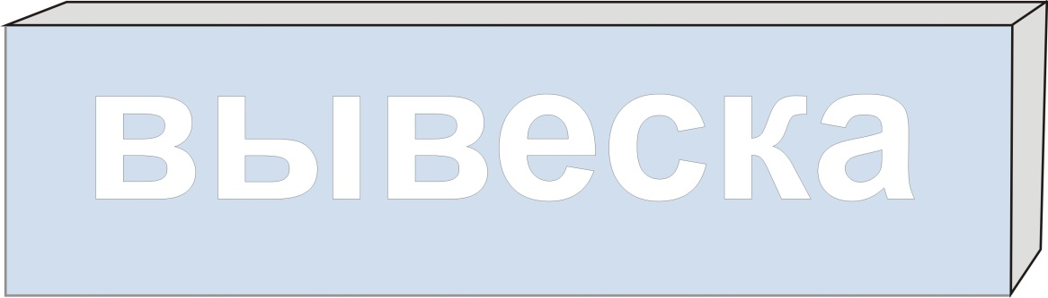
Высота
Ширина

Длина

Графическое изображение 2

Пример состава вывески

Текстовая часть

ВЫВЕСКА

Текстовая и графическая части

Графическая часть - логотип
Текстовая часть

ВЫВЕСКА

ВЫВЕСКА

Графическое изображение 3

Пример консольной конструкции (панель-кронштейны):

простой формы

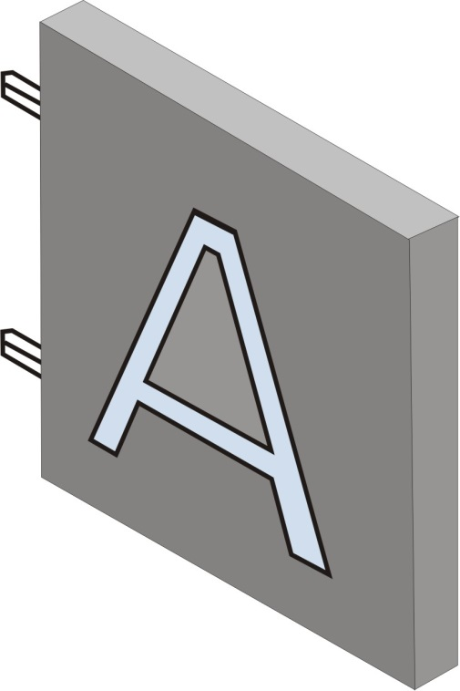

сложной формы

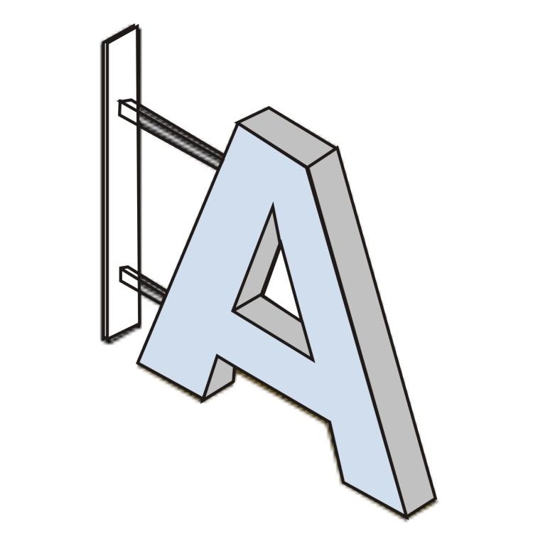

Графическое изображение 4

Примеры информационных табличек:

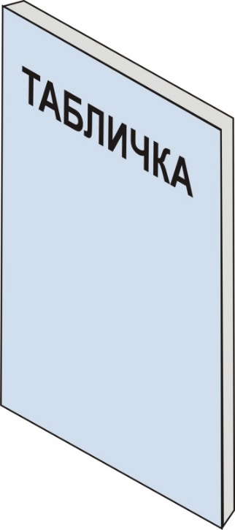

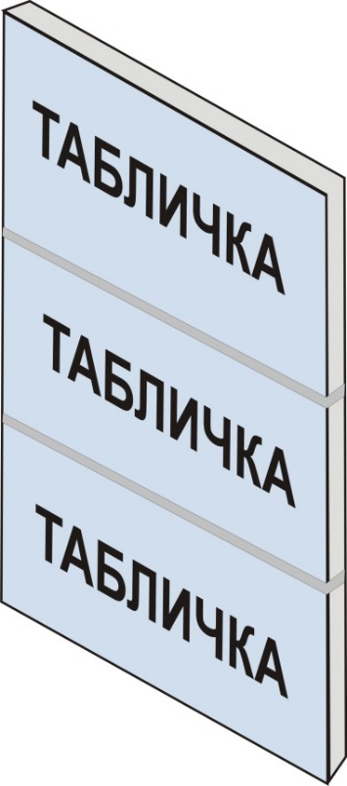

Графическое изображение 5

Вид крышной конструкции
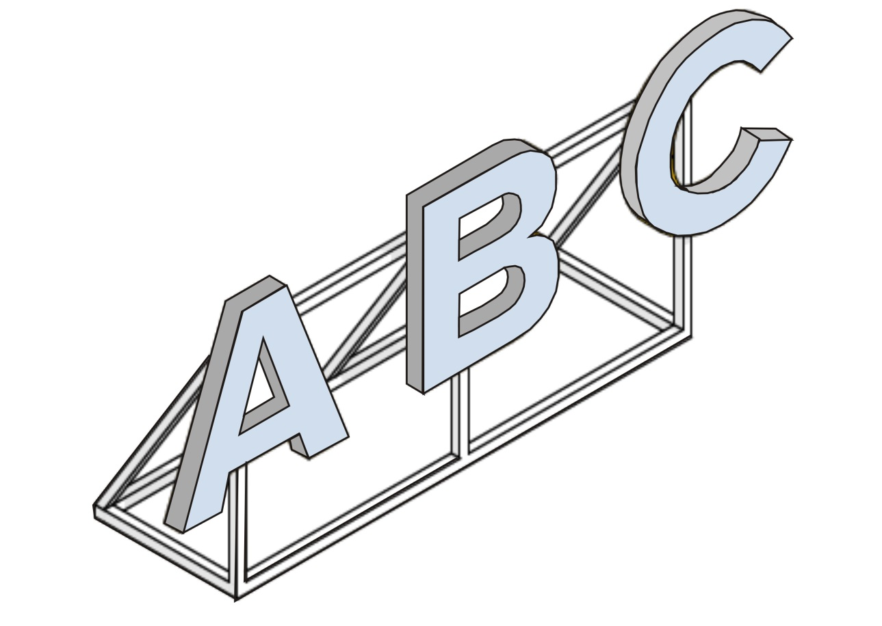

- единый цвет по длине всего фриза фасада,
- текстовая часть не должна превышать 2/3 высоты фриза, - графическая часть не должна превышать высоту фриза, - рекомендуемая высота фриза 700-750мм
- единый цвет по длине всего фриза фасада,
- текстовая часть не должна превышать 2/3 высоты фриза, - графическая часть не должна превышать высоту фриза, - рекомендуемая высота фриза 700-750мм

Графическое изображение 6

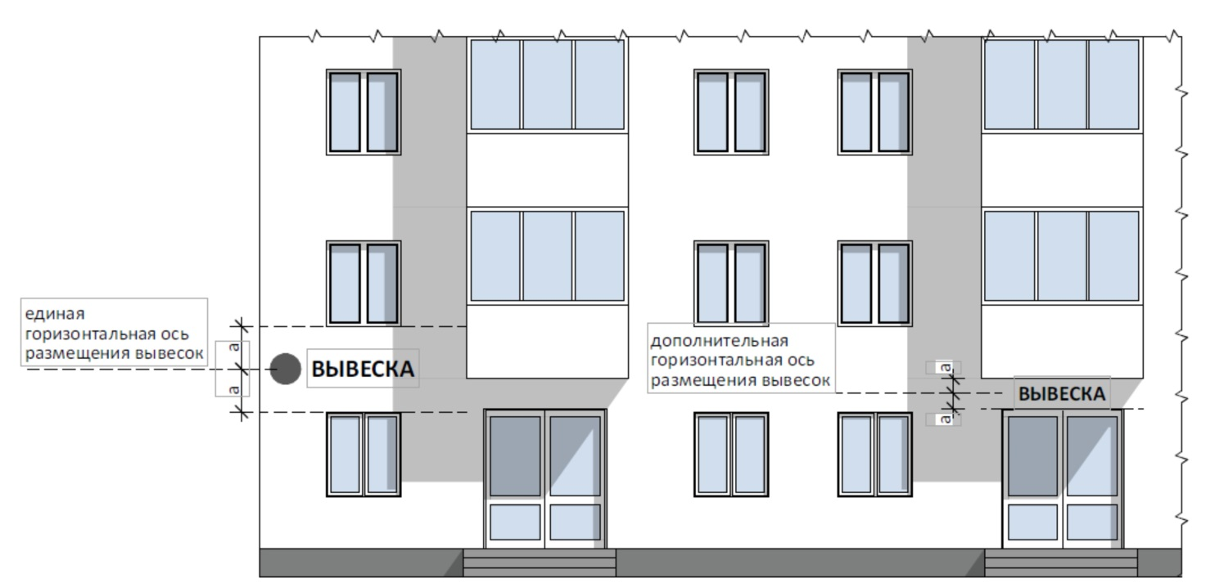
Пример размещения вывески на фасаде здания

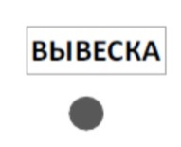
- конструкция из отдельных букв, высота не более 0,5 м. текстовая часть

- конструкция из отдельных букв, высота не более 0,5 м. графическая часть

Пример размещения вывески на фризе фасада здания
- единый цвет по длине всего фриза фасада,
- текстовая часть не должна превышать 2/3 высоты фриза, - графическая часть не должна превышать высоту фриза, - рекомендуемая высота фриза 700-750мм

Графическое изображение 7

Пример размещения вывески на козырьке
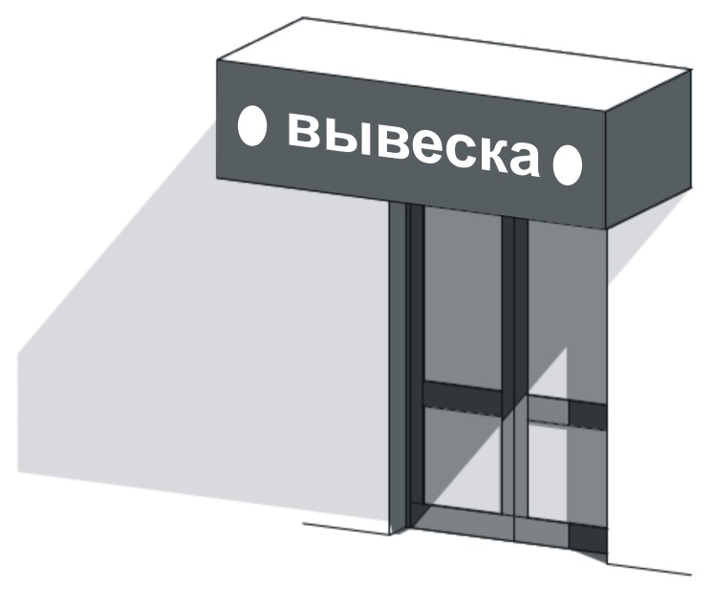
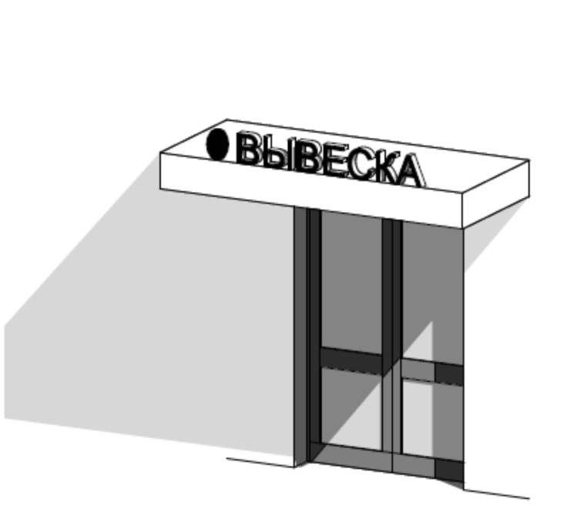

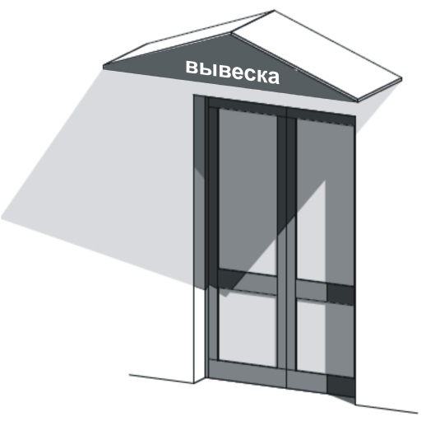
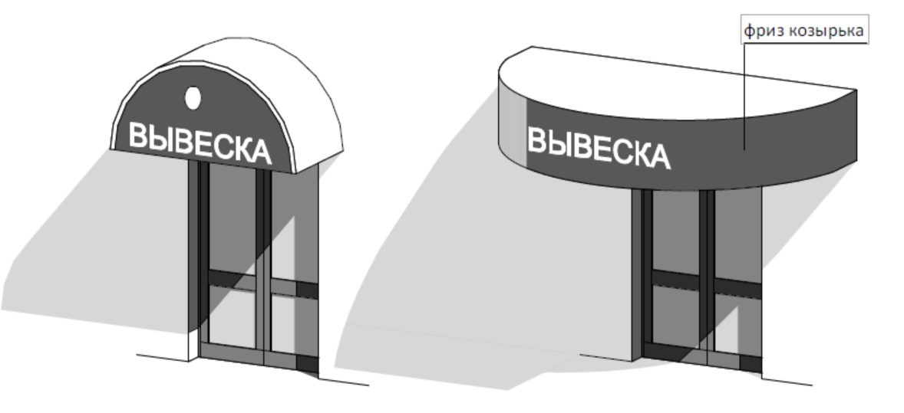

- единый цвет всех сторон фриза козырька,
- единый цвет всех фризов входных групп по длине фасада здания,
- вывеска не должна быть больше козырька по высоте.

Графическое изображение 8

Пример размещения вывески в светопрозрачных конструкциях
- допустимо расположение несветовых вывесок в витринах и оконных проемах в случае, если нет возможности установить вывеску на стене (фризе, козырьке). Размер вывески не должен превышать 30% площади проема и должен отступать от остекления не менее чем на 0,15 м. Расположение вывески должно быть выполнено с учетом рисунка переплета окна и витрины и внутри помещения.

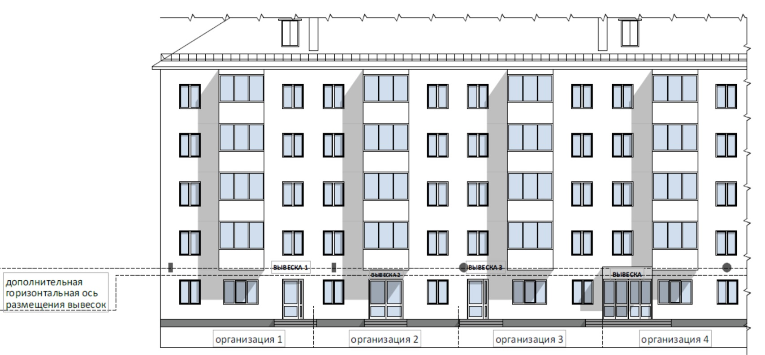
Пример размещения вывесок на фасаде здания

Графическое изображение 9

Пример размещения крышной конструкции на здании (культурно-зрелищные, торговые и офисные центры)

Крышная конструкция выполняется только из отдельно стоящих букв без подложки с внутренней подсветкой. Рекомендуется окрашивать каркас в темно-серый цвет.

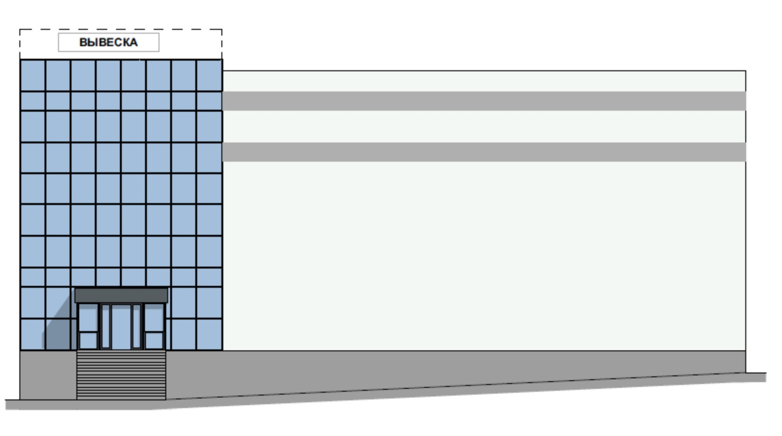

Крышная установка выполняется только из отдельно стоящих букв без подложки с внутренней подсветкой. Необходимо окрашивать каркас в темно-серый цвет.

Крышная установка выполняется только из отдельно стоящих букв без подложки с внутренней подсветкой. Рекомендуется окрашивать каркас в темно-серый цвет.

Крышная установка выполняется только из отдельно стоящих букв без подложки с внутренней подсветкой. Необходимо окрашивать каркас в темно-серый цвет.

Предельные габариты крышной конструкции
Крышная установка выполняется только из отдельно стоящих букв без подложки с внутренней подсветкой. Рекомендуется окрашивать каркас в темно-серый цвет.

Графическое изображение 10

Пример размещения вывесок
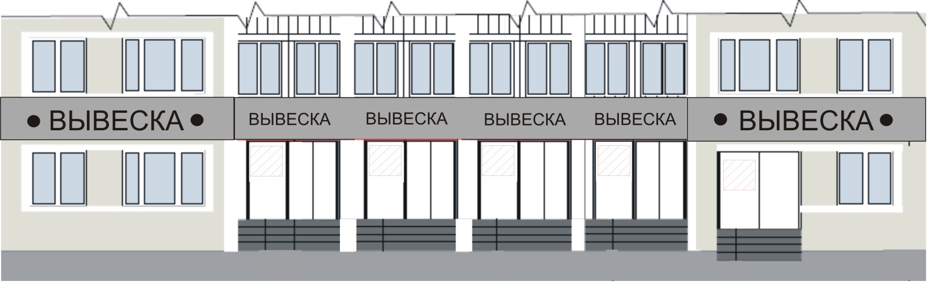
(зона современной и смешанной застройки)
границы объекта

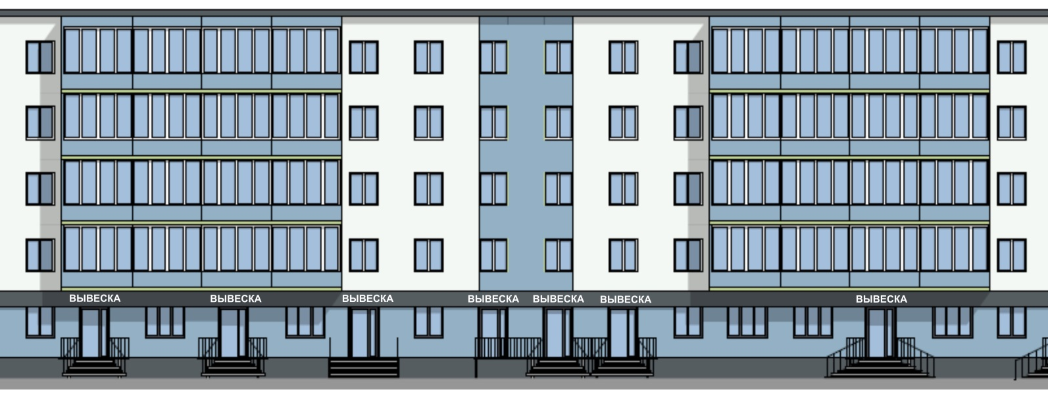
границы объекта

Графическое изображение 11

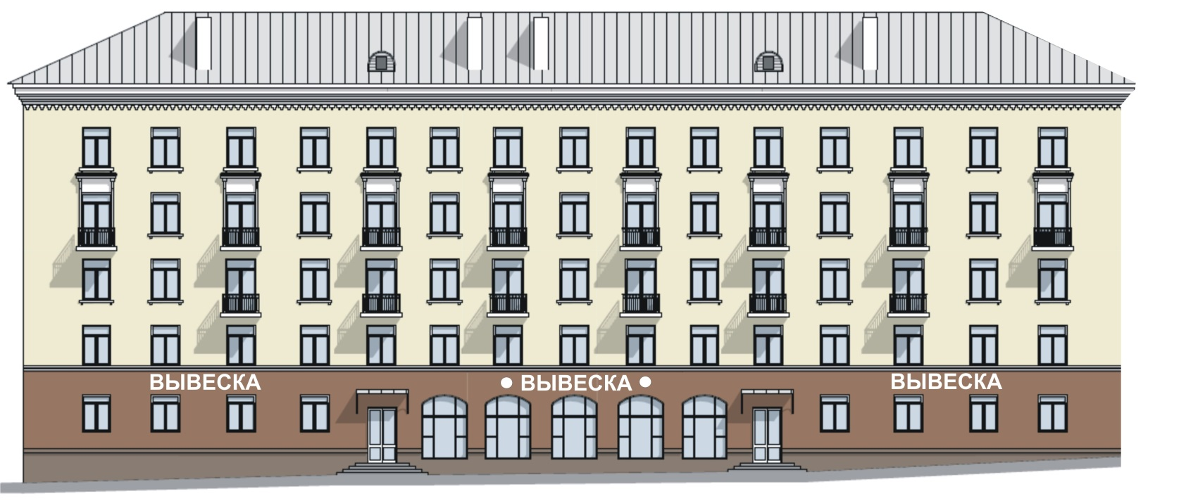
Примеры размещения вывесок
(зона исторической застройки)

Граница объекта
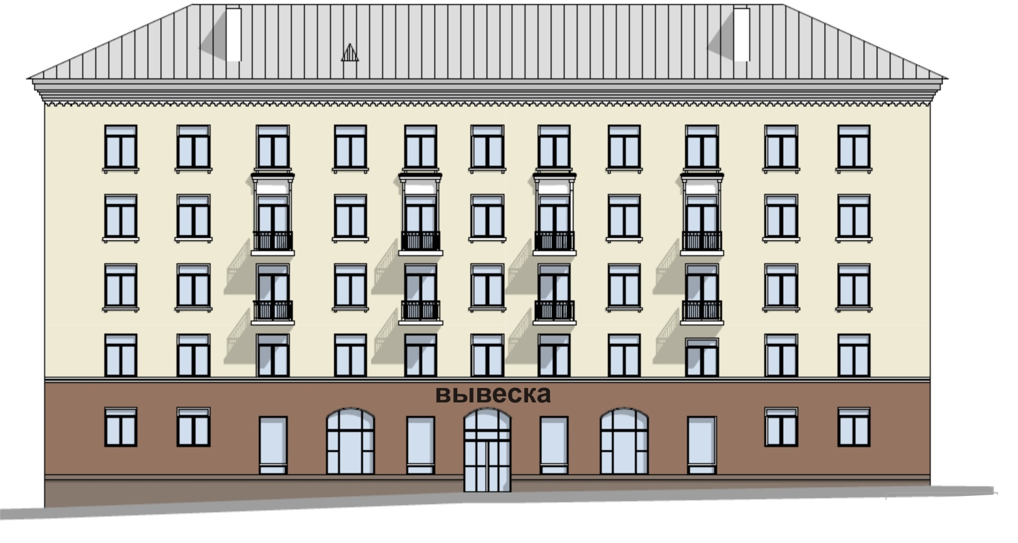

Графическое изображение 12

Пример размещения вывески,
если помещение имеет фасады на нескольких улицах
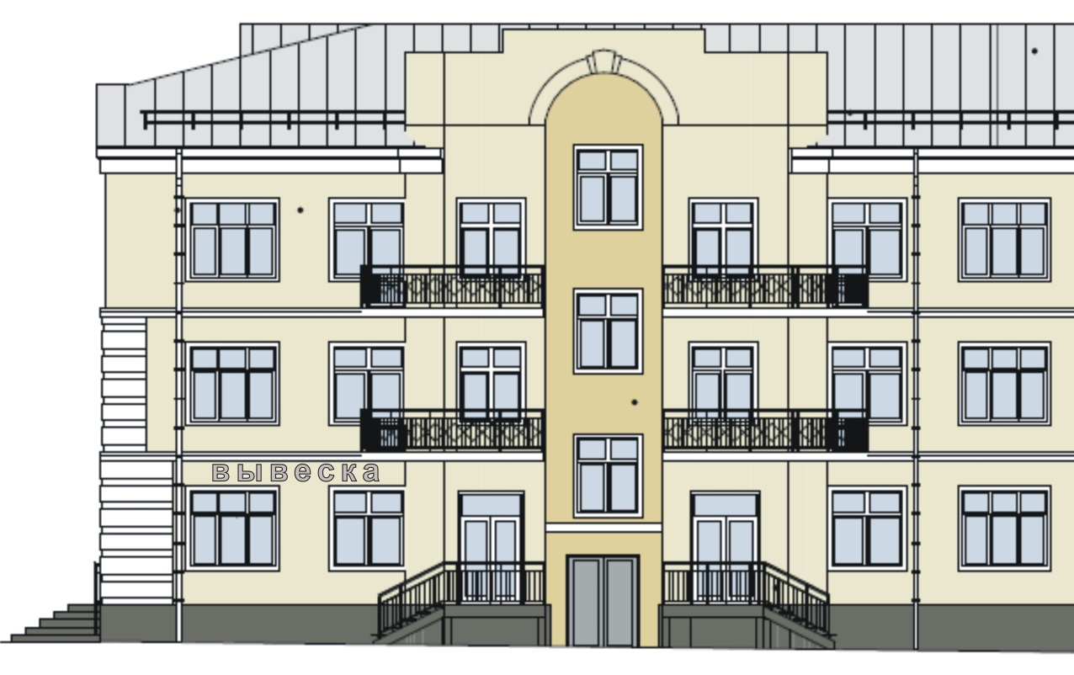

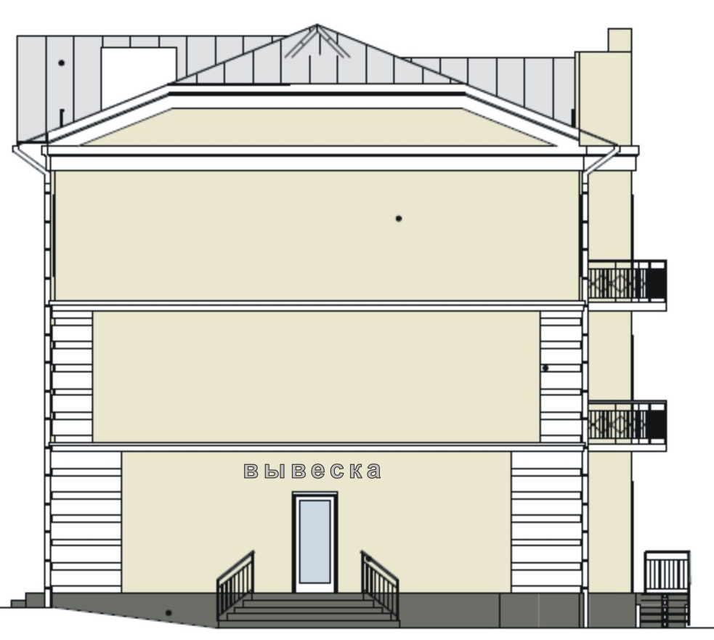

единая горизонтальная
ось
единая горизонтальная
ось

единая горизонтальная
ось

Графическое изображение 13
Зонирование города Березники
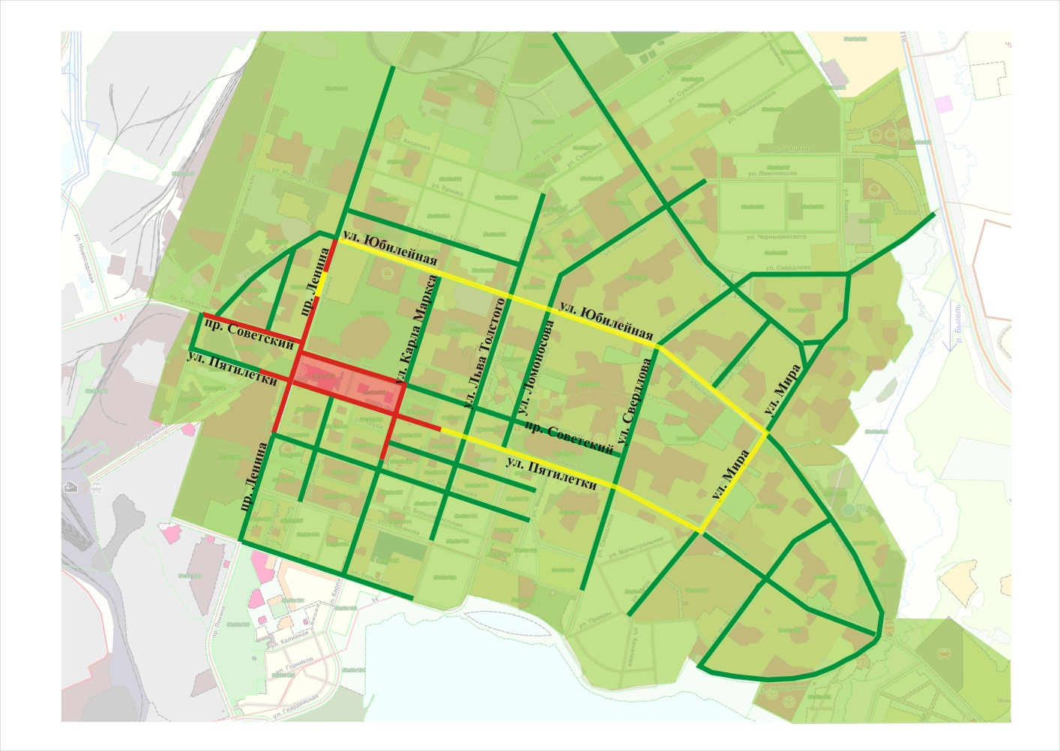

Условные обозначения | Название зоны | Виды вывесок
 | Зона А (историческая застройка) -  фасады зданий, выходящих на улицы: Пятилетки, Карла Маркса, пр. Ленина, пр. Советский, а так же ул. Черепанова | - световые объемные буквы и знаки без подложки
 | Зона Б (современная застройка) - фасады зданий, выходящих на улицы: Пятилетки, Мира, Юбилейная и пр. Ленина | - световые объемные буквы и знаки без подложки;  - световые объемные буквы и знаки с подложкой, единый фриз
 | Зона В (смешанная застройка) - фасады зданий, выходящих на улицы: Пятилетки, Юбилейная, Льва Толстого, Ломоносова, Карла Маркса, Набережная, 30 лет Победы, Тельмана, Гагарина, Челюскинцев, Свободы, Мира, Свердлова, Парижской Коммуны, Уральских Танкистов, Циренщикова, Химиков | - все виды вывесок
 | Зона А (историческая застройка)  внутриквартальные проезды и внутридворовые территории | - световые объемные буквы и знаки без подложки
 | Зона В (смешанная застройка)  внутриквартальные проезды и внутридворовые территории | - все виды вывесок

Сводная таблица по размещению вывесок в городе Березники
Графическое изображение 14
Вид и место размещение вывески | Архитектура 1930-1950 г.  (конструктивизм, “сталинская” архитектура) | Архитектура 1960-1990 г.  (”хрущевки”, “брежневки”, др. типовые серии) | Современная архитектура  с 1990 г. до нашего времени
Крышная конструкция
не распространяется на отдельно стоящие здания (культурно-зрелищные, торговые и офисные здания)
Световые объемные буквы и знаки без подложки
Световые объемные буквы и знаки с подложкой, единый фриз | См. Схему городского пространства Графическое приложение 13
Световой короб, единый фриз | См. Схему городского пространства Графическое приложение 13
Вывески в светопрозрачных конструкциях, не более 30 %:

Консольные конструкции (панель-кронштейны)
Таблички
возможно запрещено

Общая цветовая рекомендация |  | зона А  (историческая застройка) | Зона Б и В  (современная и смешанная застройка)
- вывеска с использованием ахроматической цветовой гаммы |  |  | - несколько цветов вывески и логотипа  - цвет подложки выполнен в гамме фасада
- вывеска с использованием оттенков фасада на несколько тонов темнее и светлее |  | - монохромная вывеска и логотип | - любые цвета вывесок

Графическое изображение 15
- вывеска с использованием оттенков фасада на несколько тонов темнее и светлее

